**会考成绩管理系统需求文档**

目录

一、 项目概述 1

1. 开发背景： 1

2. 项目描述： 1

3. 系统目标 2

4. 性能需求 2

二、系统设计 2

1.总体设计 2

(1) 系统功能架构图 2

(2) 软件开发环境： 6

2. 详细设计 6

(1) 管理员模块架构图 6

(2) 学生模块详细设计 8

# 项目概述

## 开发背景：

随着科学技术的不断进步，计算机科学应用广泛拓展，技术不断更新，计算机应用在人们的社会各个领域发挥着越来越重要的作用，然而在计算机应用普及的同时，大部分学校的学生成绩管理仅仅靠人工进行管理和操作，这种管理模式存在许多缺点，如：效率低下，消耗成本，保密性差，再加上时间一长，将会产生大量的纸质文件，而且文件多之后人们会很难对数据进行管理，这对于查找、更新和维护文件等管理工作带来了不少的困难，同时也跟不上信息时代高速、快捷的要求。而如今学校的规模不断扩大，学生人数不断增加，加上学生考试测验的频率不断增高，依靠人工对学生考试信息进行管理的缺点也会不断放大，面对如此庞大的学生信息量，利用计算机技术的优势设计出合理的软件系统，能够大大的提高教师对学生成绩进行管理的效率。

因此设计出一个会考信息管理系统将会为管理学生成绩而提供极大的便利，这对于教师和学校管理者们评估学生成绩会提供很好的分析与决策，软件系统作为计算机应用一部分，对学生成绩进行管理，会有着全部由人工管理所无法比拟的优点。就例如：查询速度快、方便查找、存储量大、可靠性高、生存周期长、保密性好、成本低廉、方便修正等。这些优点能够极大的提高学生成绩管理的效率，也是让学校走向自动化，科学化，高效化管理的过程。也由此看来开发会考成绩管理系统是很有必要的。其开发的主要功能就是对学生成绩的查询，输出，以及对学生成绩的修改等。

1. 项目描述：  
    该会考成绩管理系统应用于高校信息系统，主要由2个主要功能模块组成实现，分别是管理员模块与学生模块，学生模块包括成绩查询和导出成绩；而管理员模块主要是对学生信息的增加与修改，成绩的录入，以及对学生密码的初始化。本设计很好的解决了学生成绩管理困难方面，提高学生的查询效率，减轻了教师工作负担，节省了大量的人力与物力，给学校的学生和管理员们带来极大的便利

## 系统目标

该系统要实现的功能有：  
 学生登陆：学生成绩查询，学生成绩的导出

管理员登陆：学生成绩的录入，学生信息的增加，学生信息的修改，删除学生的信息，重置学生的密码

## 性能需求

时间特性：该系统在响应时间，更新处理时间，数据转换与传输时间，运行 时间等方面时间短速度快。

适应性：该系统为学校定制，对学校有很高的契合度。

复用性：该系统的功能和大多数学校基本吻合，可以在多个学校中得到应用。

灵活性：该系统可以在windows XP以上的版本应用，与WPS，office办公软件结合输出系统中的学生成绩表。

# 二、系统设计

## 1.总体设计

### 系统功能架构图

整个系统大体上分为2个主要模块，分别是学生模块和管理员模块，学生模块只能查询自己的成绩信息；管理员模块能够实现录入学生成绩，增加，删除和修改学生信息，重置学生密码等功能。

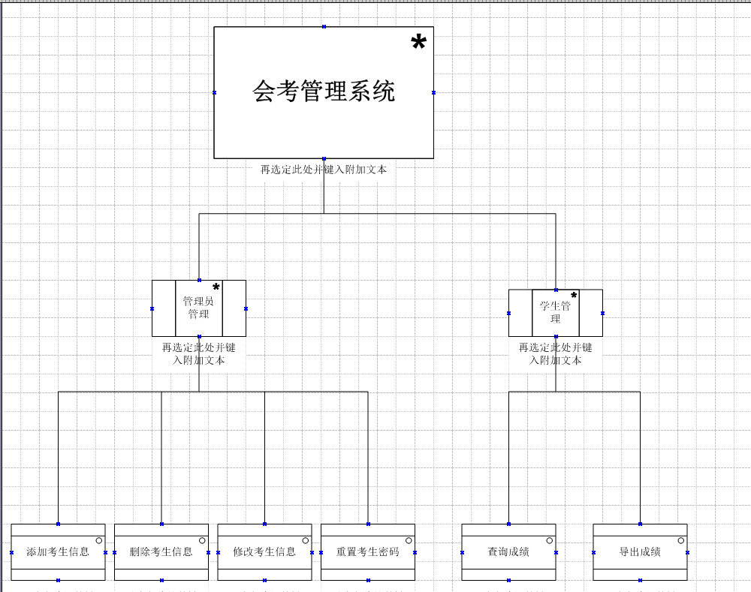

根据需求分析。

找出参与者，和参与者的功能，画出用例图。

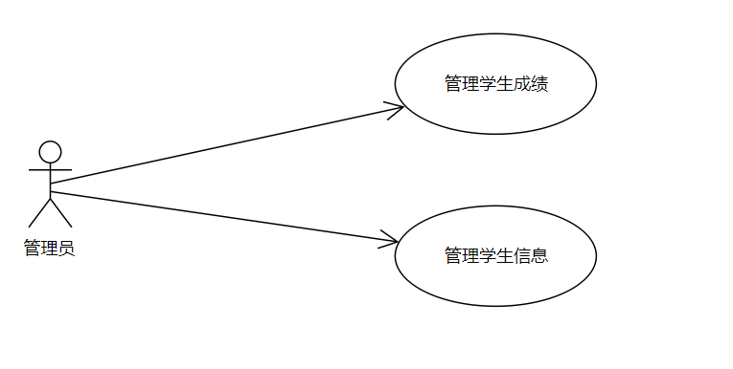

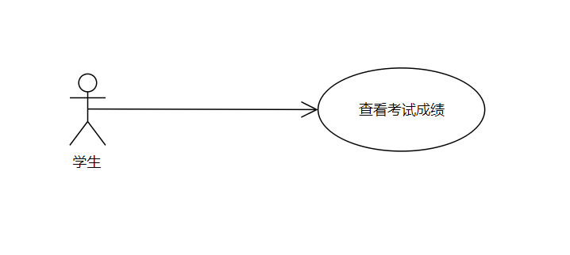

采用面向对象分析，画出类图和时序图。

会考管理统类图

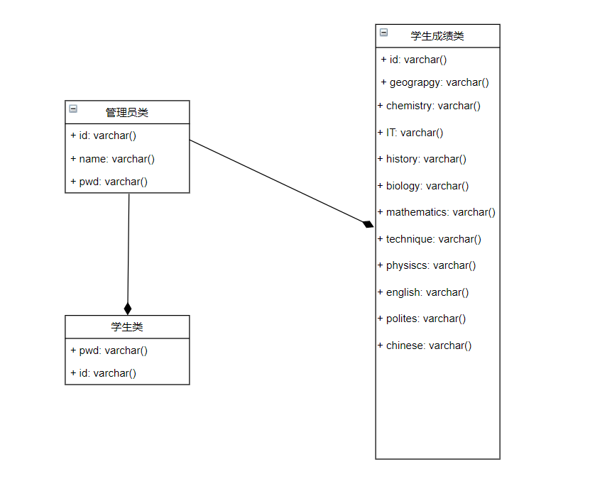

会考成绩系统时序图：

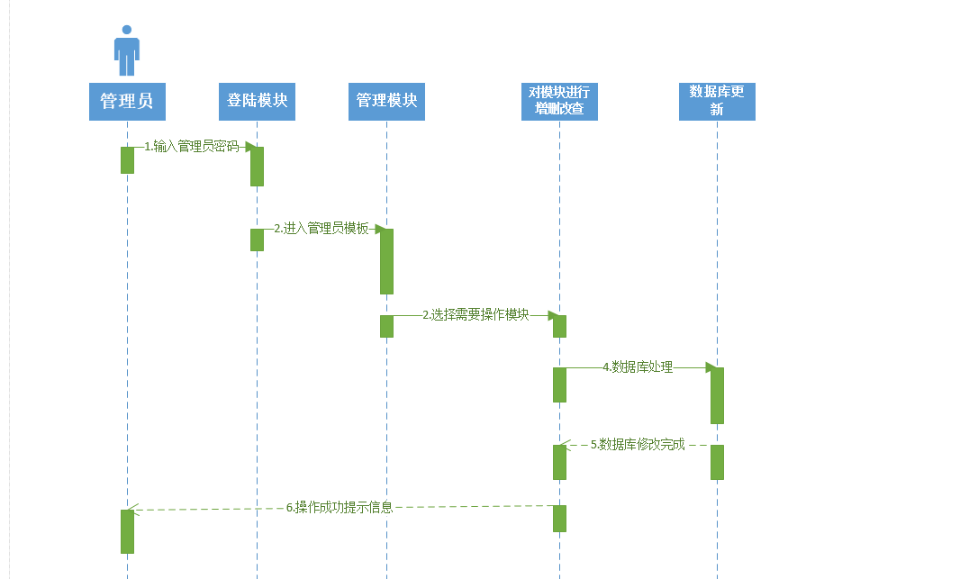

系统业务的流程图

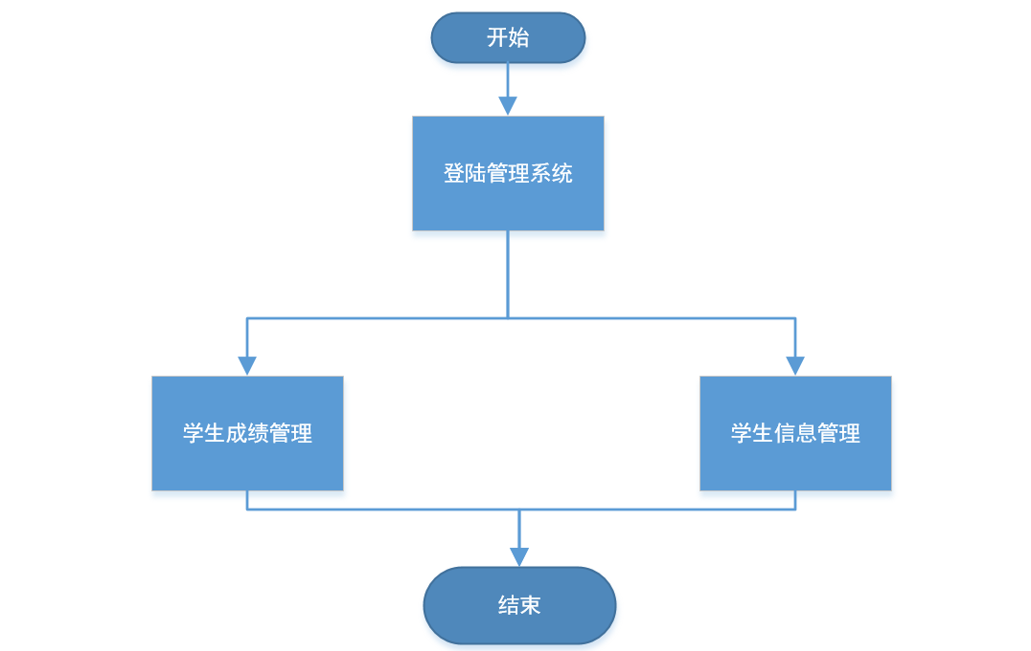

、

系统的数据流向活动图

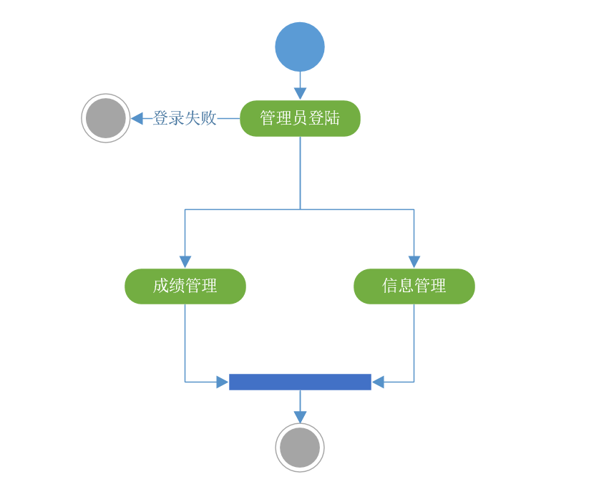

## 软件开发环境：

该会考系统以 Windows为开发平台，采用面向对象的软件开发方式，以Eclipse 为主要的开发工具，使用MYSQL建立数据库，配合功能强大的SQL查询语句实现访问数据库，对数据库的更新。

## 详细设计

### 管理员模块架构图

管理员模块主要有：学生成绩的录入，学生信息的增加，学生信息的修改，删除学生的信息，重置学生的密码，返回登陆界面。

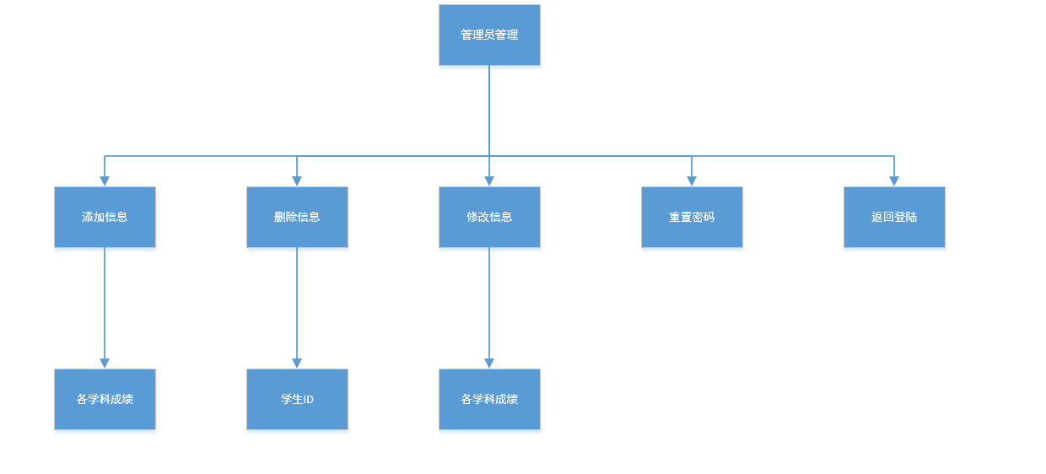

管理员模块用例图

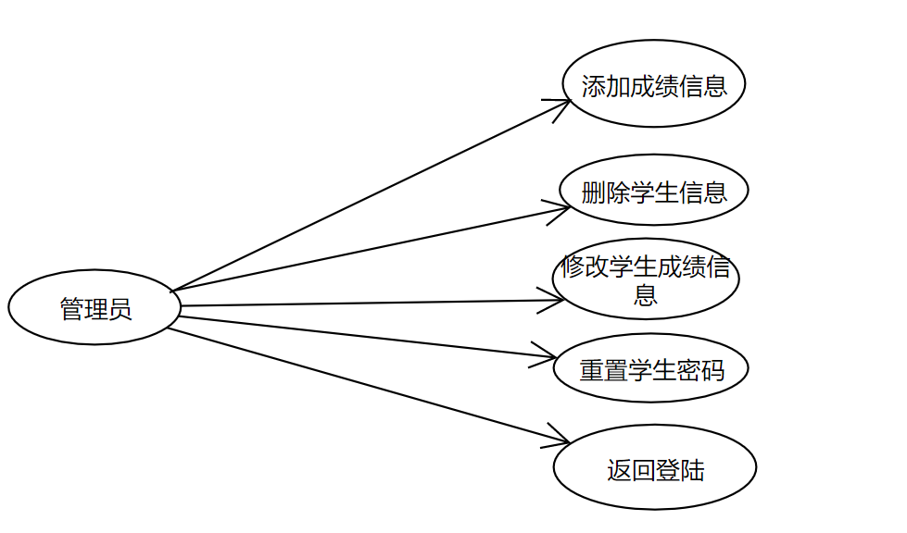

管理员模块详细时序图



### 学生模块详细设计

学生成绩管理架构图

学生成绩管理主要包括：考生号查询成绩，导出成绩，考试时间，返回登陆界面

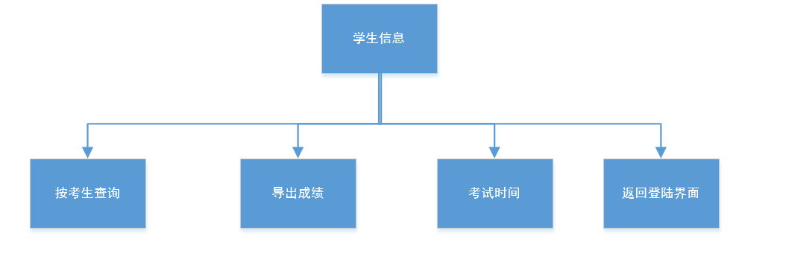

学生成绩管理模块详细用例图：

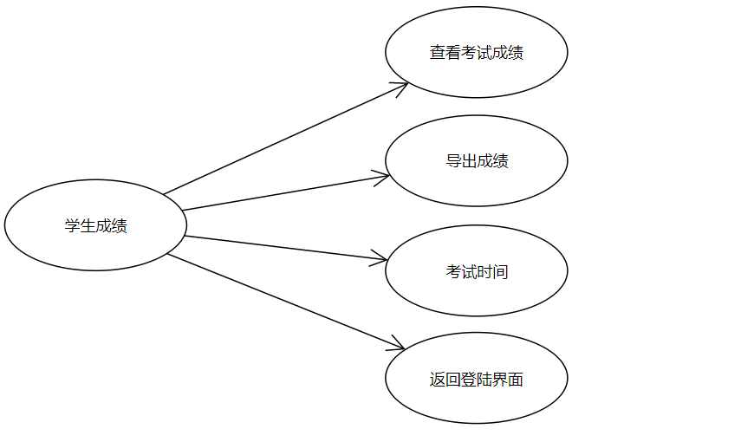

学生成绩详细管理模块时序图

